Ljubljana, 17. julij 2023

Odprto pismo slovenske ženske nogometne A reprezentance Nogometni zvezi Slovenije

Spoštovani gospod predsednik Nogometne zveze Slovenije in širša slovenska nogometna javnost!

V imenu slovenske ženske nogometne A reprezentance, želimo z vami deliti nekaj informacij o dogajanju znotraj ženske A reprezentance, ki se nanašajo na razmere in medsebojne odnose na reprezentančnih zborih, treningih in komunikaciji med igralkami ter strokovnim vodstvom. Pred začetkom lige narodov ter začetkom novega ciklusa za uvrstitev na Evropsko prvenstvo leta 2025, želimo našo reprezentanco ter posledično našo državo zastopati v najboljši luči, zato menimo, da je potrebno že sedaj za to ustvariti najboljše pogoje za delo, kamor spadajo tudi medsebojni odnosi v rezprezentanci.
Leta 2018 ko je prejšnega selektorja Damirja Roba zamenjal Borut Jarc, je s seboj pripeljal nekaj novih ljudi. Na začetku je bil viden napredek, v zadnjih nekaj letih pa v sami igri ter treningih, le tega ni. Kljub dobrim rezultatom in vzponu na FIFA lestvici, ki so v večini posledica vse večjega števila igralk v močnih evropskih ligah in večje kvalitete igralk slovenske lige, ter perspektivnih mladih igralk, menimo, da ovira za uvrstitev na veliko tekmovanje ni pomanjkanje sreče, temveč stagnacija v delovnem procesu in nadgradnji postavljenih temeljev.

Naj navedemo nekaj razlogov, za ketere menimo, da prispevajo k nastali situaciji:
- med igralkami in strokovnim vodstvom ni več delovne kemije, kar bistveno otežuje trenažni proces. Treningi so monotoni, igralke že pred začetkom priprav vemo, kaj bomo počele na treningih,
- ni komunikacije med klubi in reprezentanco, saj selektor s s klubi ne želi komunicirati,
- selektor na reprezentančnih treningih ni prisoten v celoti oziroma jih zapusti predčasno in posledično ne ve, kako posamezne igralke trenirajo,
- s strani selektorja prihajajo neprimerni komentarji kot so "Igrate kot divje svinje”, “Pička vam materna”, “Mamo ti vidim”,
- igralke, ki niso v prvi enajsterici, se ne počutijo videne, z nekaterimi v šestih letih selektor ni komuniciral,
- vodenje tekem in priprava na tekmo ni profesionalna, saj je priprava na različne nasprotnike vedno enaka. Vsaka tekma se igra na isti način, tudi po predlogu igralk, selektor ni mnenja, da bi bilo potrebno uigrati več sistemov igre, ki bi jih lahko uporabile proti različno kakovostnih ekipam. V reprezentanci igramo isti sistem že šest let,
- selektorjev pristop je po našem mnenju zelo staromoden in avtokratski. Prihaja do pogovorov, kjer nas psihično nadleguje in maltretira,
- analize tekem so neprofesionalne. Primer tega je, da igralke s trenerko in fizioterapevtkama gledamo celotno tekmo, ki jo moramo analizirati same, preostali (moški) del strokovnega vodstva pa prostor zapusti,
- ocenjevanje igre posameznih igralk temelji na statistiki spletne platforme InStat Scout. Selektor na podlagi te statistike primerja igro igralk v reprezentanci in klubih, ter jih obtožuje, da za reprezentanco ne želijo igrati enako dobro. Njegove izjave so: "Nočeš dati gola" in "Igrate preko kurca". Vodstvo se vmešava v teme našega osebnega življenja, med katere spada tudi izbira partnerja, ob tem prihaja do neprimernih, homofobnih in tudi rasističnih opazk,
- selektor zaradi nezadostnih komunikacijskih veščin poskuša manipulirati s posameznicami z namenom, da bi od njih izvedel interne informacije,
- igralke smo bile pred celotno ekipo in strokovnim vodstvom deležne ponižujočega obravnavanje glede telesne teže. V danem trenutku smo morale z gesto “palec gor, palec dol” oceniti svojo telesno težo. Ženske smo glede svojega telesa še toliko bolj ranljive, zato se nam je zdelo to dejanje zelo nespoštljivo. Vodstvo A reprezentance je s takim ali drugačnim mobingom igralke pripeljalo tako daleč, da so si morale poiskati strokovno psihološko pomoč,
- z individualnimi pogovori s posameznicami vodstvo poskuša narediti razdor znotraj ekipe in nas obrniti ene proti drugim,
- Velika tema, ki se je moramo dotakniti, je alkohol, ki je stalnicana na vseh reprezentančnih akcijah. Pri obrokih je na njihovi mizi vsakodnevno prisoten, prav tako takoj po treningih, ko si ga vzamejo iz reprezentančnega kombija. Eden izmed primerov je tudi ta, da so v Turčijo, v katero ni dovoljeno uvažati alkoholnih pijač, v torbi z našimi dresi uvozili pločevinke piva Union. Velikokrat je bilo tudi opaženo in slišano opijanje vodstva. Reprezentančni zbor so zaradi tega tudi že zapustili, igralkam pa je bilo rečeno da imajo tisti večer sestanek v okolici Lipice. Posledično smo večerjale same z ženskim delom vodstva reprezentance,
- strokovno vodstvo ne želi sprejemati novih fizioterapevtov zaradi subjektivnih preferenc. Posamezne igralke zaradi pomankanja zdravstvene oskrbe pomagajo pri fizioterapiji,
- pomočnik selektorja g. Millomir Kondić, ki je obenem tudi glavni trener drugoligaške ekipe NK Triglav Kranj, reprezentančne akcije zapušča zaradi klubskih obveznosti, ki potekajo istočasno. Na reprezentančni akciji aprila je tekmo predčasno zapustil zaradi klubske tekme, ki je potekala isti dan kot naša reprezentančna tekma z Romunijo. V isti akciji pa se tekme v Belgiji ni udeležil. Prav tako ga ni bilo na tekmi proti reprezentanci Srbije, saj je imel prijateljsko tekmo s klubom. Menimo, da je za reprezentančni nivo to nedopustno,
- pomočnik selektorja je na socialnih omrežjih večkrat objavil neprimerne objave na temo slovenske ženske nogometne lige in posameznih klubov, katere je kasneje tudi odstranil,
- trener vratark g. Danilo Vladimir Sergaš je fizično nezmožen izvesti kvaliteten trening na reprezentančnem nivoju. Prav tako vratarke niso primerno pripravljene na tekmo glede na nasprotnika. Na treninge prihaja nepripravljen, brez določenega cilja. Tudi njegovo obnašanje je neprofesionalno. Večim igralkam je preko socialnih omrežij pošiljal neprimerna sporočila. Glede tega smo se večkrat obrnile na selektorja, vendar ni bilo nobene spremembe,
- sekretar Uroš Juračič je v letu 2020 na reprezentační akciji, kjer smo igrale odločilno tekmo proti Rusiji, v kvalifikacijah za evropsko prvenstvo 2022 v Angliji, tajil in prikrival okužbe z virusom SARS-CoV-2 ter s tem resno ogrožal naše zdravje. Posledica tega je, da smo tekmo odigrale bolane, saj se pred tekmo nismo testirale in tako nismo vedele, da smo bile vse okužene. Ena igralka je zaradi hujših bolezenskih znakov virusa, tekmo spremljala iz reprezentančnega avtobusa, s katerim se je skupaj z ekipo pripeljala na stadion. Takoj po odigrani tekmi smo odleteli v Estonijo, kjer je bila predvidena druga tekma. Ob prihodu v hotel smo imeli obvezno testiranje, kjer je bila skoraj celotna ekipa pozitivna. Sledila je evakuacija celotne ekipe v Slovenijo. Po prihodu na Brnik nas je sekretar kljub obvezni 10-dnevni karanteni želel poslati domov, da bi prihranil denar NZS, ob tem pa ogrozil zdravje naših družin,
- menimo, da nam je v času reprezentančnih akcij reprezentanca dolžna zagotoviti hrano. V primeru več urnega potovanja dobimo le lunch paket. Igralke si moramo same plačevati pijačo in tople obroke na letališčih, kar se nam zdi neprimerno,
- NZS vedno išče najugodnejše lete, ne glede na to kolikokrat se prestopa in kako dolgo je potovanje. V preteklosti smo potovale že več kot 15 ur skupaj in dele noči spale na letališčih, na stolih in na tleh, v naslednjih dneh pa smo igrale pomembne tekme.

Pred dnevi smo vodstvu NZS poslale zahteve, s katerimi želimo odpraviti dolgoletno diskriminacijo in v naslednjem obdobju nastopov za izbrano vrsto, status in pogoje nastopanja postopno izenačiti s tistimi, ki jih imajo člani moške A reprezentance. Pogovori z vodstvom NZS, na temo zahtev, so že stekli in se bodo nadaljevali v mesecu septembru.
Razmere, pogoje dela in medsedbojne odnose navedene v tem pisanju, smo že večkrat poskušale prenesti vodstvu NZS, a te priložnosti nismo dobile. Težave se vlečejo že dlje časa in se stopnjujejo. Slovenska ženska nogometna A reprezentanca si zasluži in potrebuje profesionalno strokovno vodsto, ki bo igralke znalo pripraviti, da bo našo državo zastopala na najboljši način, ki bo v čast igralkam in NZS. Zavedamo se, da je izbira strokovne ekipe v domeni NZS. Glede na dejstva, ki smo jih navedle, sedanja strokovna ekipa tega ne dela, zato predlagamo, zamenjate selektorja g. Boruta Jarca ter strokovno vodstvo ženske nogometne A reprezentance.

S spoštovanjem,

Mateja Zver  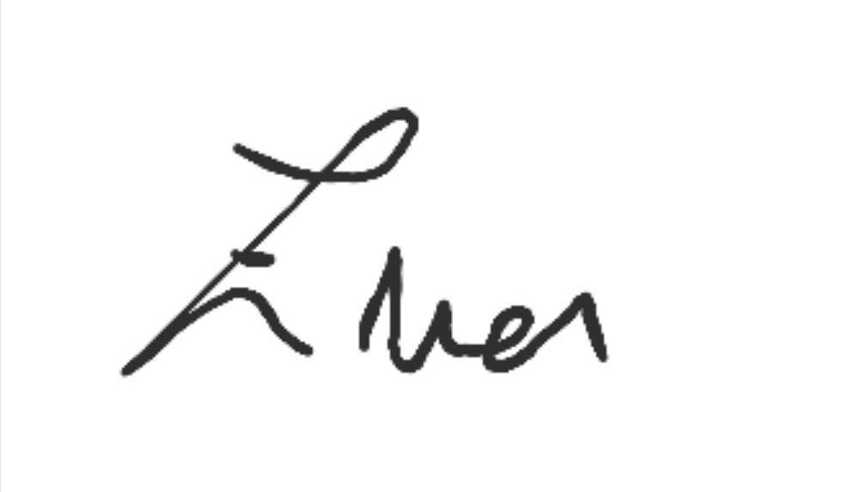 | Dominika Čonč | Lara Prašnikar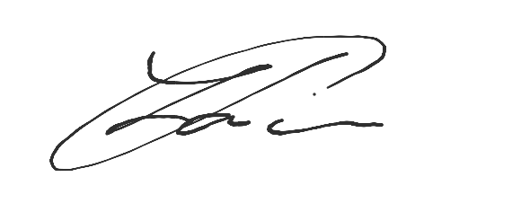 | Adrijana Mori  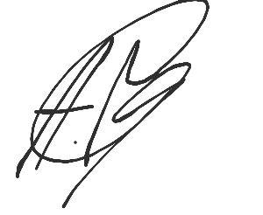
Ana Milović  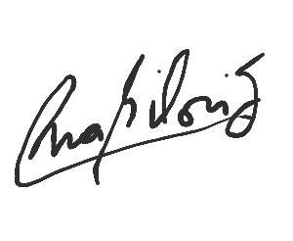 | Izabela Križaj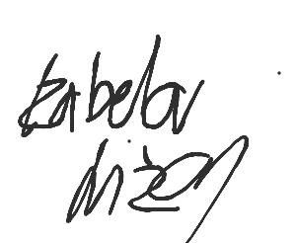 | Kaja Korošeč  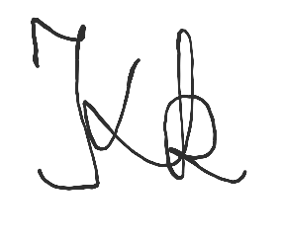 | Kaja Eržen  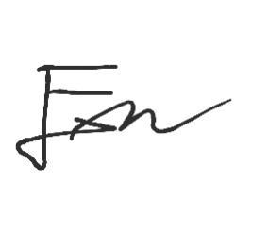
Lana Golob  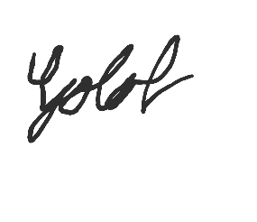 | Lara Klopčič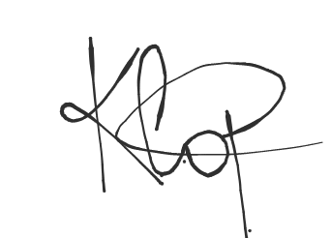 | Špela Kolbl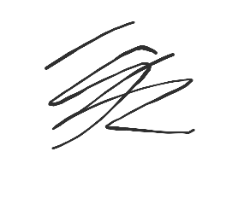 | Zala Kuštrin  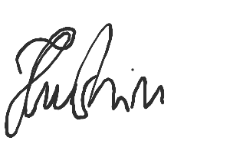
Sara Makovec  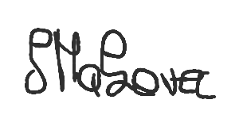 | Nina Predanič  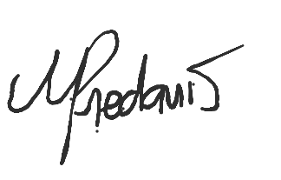 | Manja Rogan  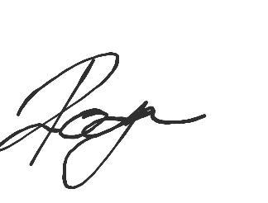 | Špela Rozmarič  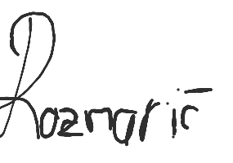
Zala Meršnik  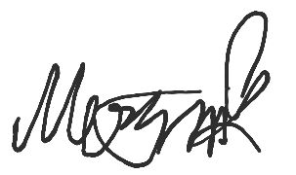 | Zara Kramžar  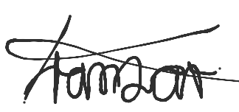 | Iva Kocijan  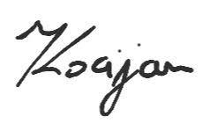 | Melania Pasar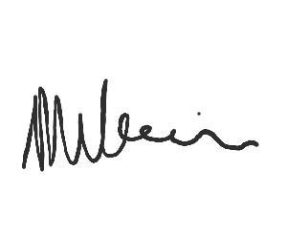
Nina Kajzba  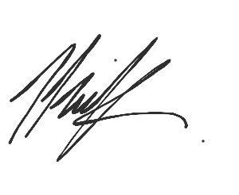 | Nuša Vidrih  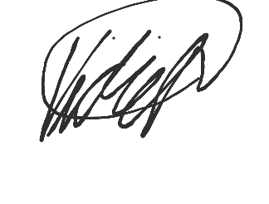 | Sara Gradišek  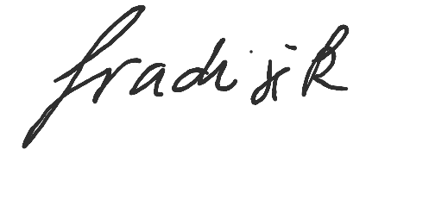 | Živa Galjot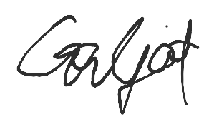
Zala Vindišar  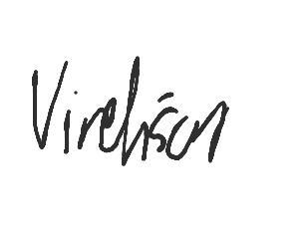 | Sara Nemet  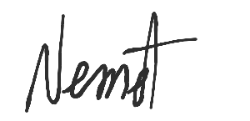 | Korina Janež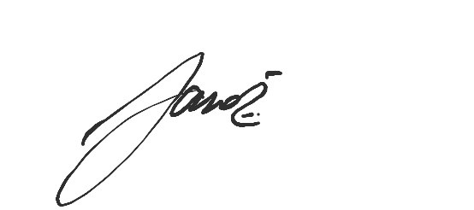 | Kristina Erman  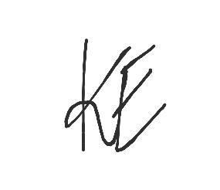
Nika Babnik  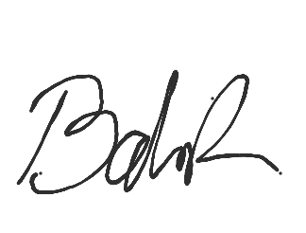 | Sara Agrež  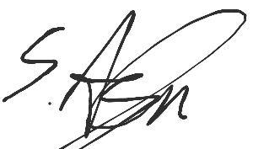 | Luana Zajmi  